Miestne zastupiteľstvo MČ Bratislava – Rusovce

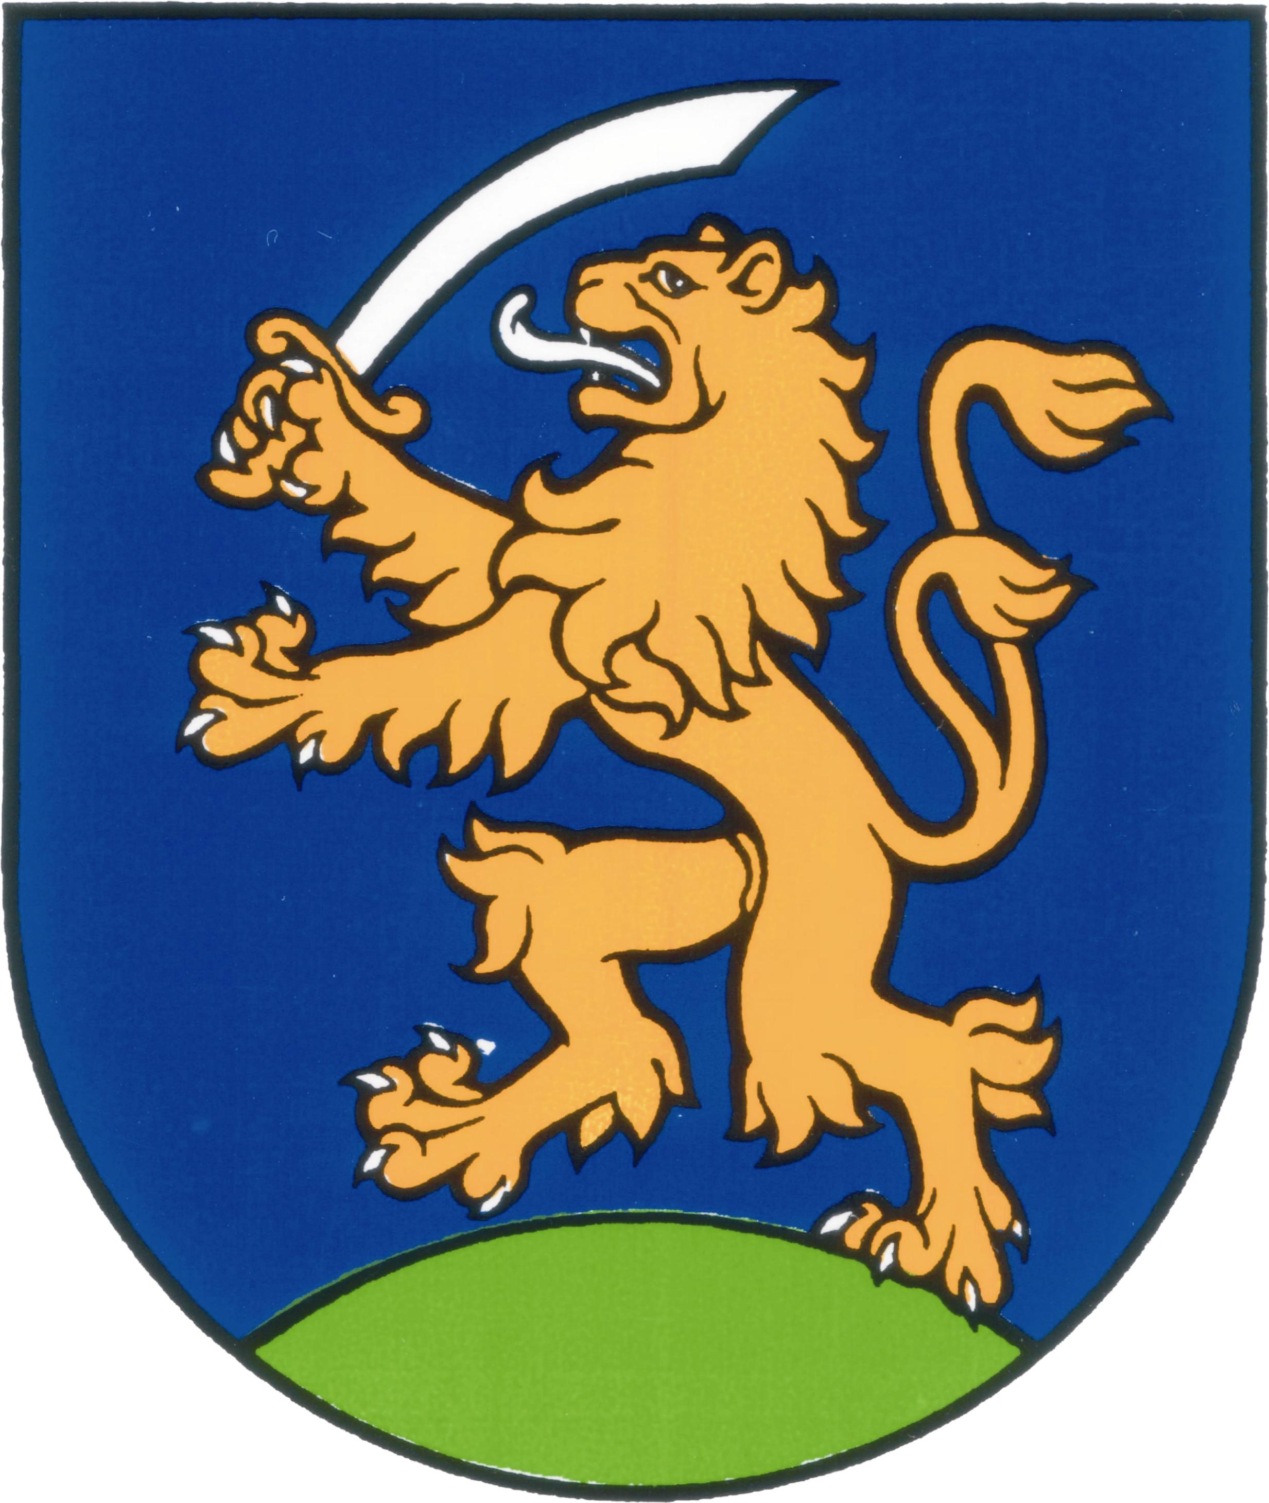

UZNESENIE č. 204 - 205
z mimoriadneho zasadnutia miestneho zastupiteľstva MČ Bratislava – Rusovce dňa 29.7.2008

Program:

1. Schválenie projektu „ Vybudovanie náučného chodníka a priestorovej orientácie v mestskej časti Bratislava – Rusovce“
  - Uzn. č. 204 /2008
- Zrušenie záložného práva na byt č.3 na 2. posch. vchod Vývojová ul. 2 , / nie na pozemok / podľa V-27079/07 zo dňa 24.10.2007, ktoré je zriadené do 10.08.2017 , k.ú. Rusovce
  - Uzn. č. 205/2008

Schválenie projektu „ Vybudovanie náučného chodníka a priestorovej orientácie v mestskej časti Bratislava – Rusovce“

Uznesenie č. 204
zo dňa. 29.7.2008

Miestne zastupiteľstvo
schvaľuje projekt „ Vybudovanie náučného chodníka a priestorovej orientácie v mestskej časti Bratislava – Rusovce“ a jeho spolufinancovanie z vlastných zdrojov minimálne vo výške 5% z celkových oprávnených výdavkov vo výške minimálne 355.762,53Sk.

Zrušenie záložného práva na byt č.3 na 2. posch. vchod Vývojová ul. 2 , / nie na pozemok / podľa V-27079/07 zo dňa 24.10.2007, ktoré je zriadené do 10.08.2017 , k.ú. Rusovce

Uznesenie č. 205
zo dňa 29.7 .2008

Miestne zastupiteľstvo
schvaľuje Zrušenie záložného práva na byt č.3 na 2. posch. , vchod Vývojová ul. 2 , k.ú. Rusovce zriadené do 10.08.2017 podľa V-27079/07 zo dňa 24.10.2007, až po vyplatení zľavy z ceny bytu 13.601,-Sk . Predmetné záložné právo je uvedené na liste vlastníctva č. 834 v časti C/ Ťarchy . Zrušenie záložného práva sa nevzťahuje na pozemky /.

Zapísala: Mária Jajcajová
V Bratislave dňa 30.7.2008

Dušan Antoš
starosta

